LAPORAN PENGUJIAN
Test Report
NO. LAPORAN  Report No. |  | : 9-29-24-00097
BAHAN / KOMODITI  Material / Commodity |  | : KURSI BAJA UNTUK KANTOR
DIBUAT UNTUK  Executed for |  | : PT. CHITOSE INTERNASIONAL Tbk.  Jl. Industri III No. 5, RT 001 RW 008, Kel. Utama, Kec. Cimahi Selatan, Kota Cimahi, Prov. Jawa Barat
DITERIMA TANGGAL  Received Date |  | : 219 April 2024
URAIAN CONTOH  Detail of Sample |  | : Telah diterima 1 (satu) contoh Kursi Baja Untuk Kantor, dengan data sebagai berikut :  - nama pabrik : PT. CHITOSE INTERNASIONAL Tbk  - merek : CHITOSE  - tipe / model : KTT  - kode contoh : KBK-CHITOSE-KTT-CT-1.24  Berdasarkan permintaan LSPro – Balai Besar Standardisasi dan Pelayanan Jasa Industri Bahan dan Barang Teknik, kursi baja untuk kantor tersebut di atas telah dilakukan pengujian sesuai SNI 12- 0179-1987. Pengambilan contoh dilakukan secara acak (random) yang mewakili jumlah produk sebesar 400 pcs berdasarkan surat tugas pengambilan contoh no. 76/ST/B4T-LSPr/I/2024, tanggal 17 Januari 2024 dan berita acara pengambilan contoh no. 77.B.1/BA/B4T-LSPr/I/2024, tanggal 18 Januari 2024.
TANGGAL PENGUJIAN  Tested Date |  | : 12 Februari – 17 April 2024
STANDAR ACUAN/METODA UJI  Test Method / Reference Standard |  | : SNI, PU, dan ASTM:  - SNI 12-0179-1987 “Kursi Baja untuk Kantor”  - SNI 07-3567-2006 “Baja Lembaran dan Gulungan Canai Dingin (Bj D)”  - SNI 0068:2007 “Pipa Baja Karbon untuk Konstruksi Umum”  - SNI 8389:2017 “Cara Uji Tarik Logam”  - PU-402-01 “ Spektro Emisi”  - ASTM D 1186 “ Standard Test Methods for Nondestructive Measurement of Dry  Film Thickness of Nonmagnetic Coatings Applied to a Ferrous Base”  - ASTM D 3363 “Standard Test Method for Film Hardness by Pencil Test”
STANDAR SPESIFIKASI  Specification Standard |  | : SNI 12-0179-1987 “Kursi Baja untuk Kantor”
METODE DAN PERENCANAAN  PENGAMBILAN CONTOH  Sampling Method and Sampling Plan |  | : Secara Acak (Random)
TANGGAL PENGAMBILAN CONTOH  Sampling Date |  | : 18 Januari 2024
LOKASI PENGAMBILAN CONTOH  Sampling Location |  | : PT. CHITOSE INTERNASIONAL Tbk.  Jl. Industri III No. 5, RT 001 RW 008, Kel. Utama, Kec. Cimahi Selatan, Kota Cimahi, Prov. Jawa Barat
HASIL PENGUJIAN  Test Result |  | : Terlampir  (Attached)
DITERBITKAN TANGGAL  Issued Date |  | : 19 April 2024
Keterangan :  Remarks | - Hasil pengujian ini tidak untuk diumumkan, hanya terkait dengan barang yang diuji.  This report not for publication, the result related only to the items tested.  - Laporan ini tidak boleh diperbanyak kecuali secara keseluruhan.  This report shall not be reproduced except in full reporting.
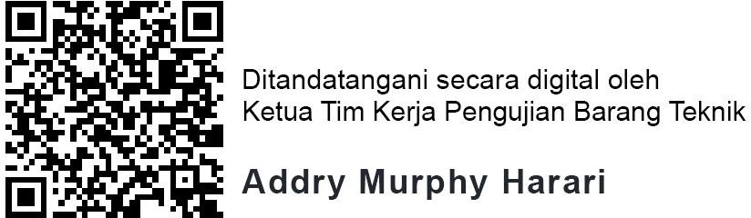

Laporan No. : 9-29-24-00097 Tanggal : 19 April 2024

Komoditi : Kursi Baja untuk Kantor merek/tipe : CHITOSE / KTT

HASIL PENGUJIAN

No. JENIS UJI SATUAN STANDAR HASIL UJI SYARAT
ACUAN SNI 12-0179-1987

- Tipe kursi dan simbol - SNI 12-0179- Tipe : kursi tidak putar Sesuai Tabel I butir 3
1987 tanpa lengan
Simbol : KTT

- Ukuran SNI 12-0179-
  - Tinggi dudukan mm 1987 479 – 480 Min. 380
  - Lebar dudukan mm 407 – 410 Min. 390
  - Panjang dudukan mm 370 – 380 Min. 340
  - Tinggi sandaran mm 405 – 415 Min. 300
  - Jarak dalam lengan mm – Min. 420 *
  - Tinggi lengan mm – Min. 200 *

- Syarat mutu bahan. SNI 12-0179-
  - Pelat lembaran: 1987, SNI 07-
a. Tebal mm 3567-2006, SNI 0,71 Min. 0,6
b. Kuat tarik N/mm² 0068:2007, SNI 328,8 Min. 270 **
c. Regang putus % 8389:2017 & PU- 41,5 Min 36 **
d. Komposisi kimia (% berat): 402-01
- Karbon % 0,0218 Maks. 0,12 **
- Mangan % 0,190 Maks. 0,50 **
- Posfor % 0,0111 Maks. 0,040 **
- Sulfur % 0,0082 Maks. 0,045 **

  - Pipa baja:
    - Tebal dinding pipa mm 1,31 Min. 1,2
    - Diameter luar mm 20,68 -
- Kuat tarik kgf/mm² 36,92 Min. 41 ***
- Regang putus % 42,1 Min. 23 ***
- Komposisi kimia (% berat):
- Karbon % 0,0210 Maks. - ***
- Silika % 0,0013 Maks. - ***
- Mangan % 0,195 Maks. - ***
- Posfor % 0,0097 Maks. 0,050 ***
- Sulfur % 0,0040 Maks. 0,050 ***

- Syarat konstruksi
  - Bagian-bagian sisi bekas – SNI 12-0179- Permukaan halus dan Permukaan harus halus potongan harus tidak tajam. 1987 tidak ada bekas potongan dan tidak ada bekas
yang tajam potongan yang tajam

  - Permukaan bekas lasan harus – Permukaan bekas lasan Permukaan bekas lasan dihaluskan. dihaluskan harus dihaluskan

  - Bebas dari cacat, goresan, dan – Tidak ada cacat, goresan, Tidak ada cacat, goresan, perubahan bentuk. dan perubahan bentuk dan perubahan bentuk
Keterangan :  Remarks | - Hasil pengujian ini tidak untuk diumumkan, hanya terkait dengan barang yang diuji.  This report not for publication, the result related only to the items tested.  - Laporan ini tidak boleh diperbanyak kecuali secara keseluruhan.  This report shall not be reproduced except in full reporting.
- Dokumen ini ditandatangani secara elektronik menggunakan sertifikat elektronik yang diterbitkan oleh Balai Sertifikasi Elektronik, Badan Siber dan Sandi Negara.

- Berdasarkan Undang-Undang Informasi dan Transaksi Elektronik pasal 11 tahun 2008, Tanda Tangan Elektronik memiliki kekuatan hukum dan akibat hukum yang sah.
- Dokumen dapat diverifikasi menggunakan aplikasi VeryDS yang tersedia di Playstore atau dengan mengakses https://bsre.bssn.go.id/verifikasi.

Laporan No. : 9-29-24-00097 Tanggal : 19 April 2024

Komoditi : Kursi Baja untuk Kantor merek/tipe : CHITOSE / KTT

No. JENIS UJI SATUAN STANDAR HASIL UJI SYARAT
ACUAN SNI 12-0179-1987
d. Mudah diatur pada bagian – Mudah diatur dan tidak Mudah diatur dan tidak yang bergerak dan tidak mengeluarkan suara Mengeluarkan suara mengeluarkan suara gaduh. gaduh gaduh

e. Permukaan cat harus rata – Lapisan cat rata Lapisan cat harus rata

- Lapisan cat dan logam:
  - tebal lapisan cat mikron ASTM D 1186 5 Min. 20
  - ketahanan gores – ASTM D 3363 Tahan goresan Harus tahan goresan

- Kayu lapis: SNI 12-0179-
  - kuat tarik kgf/mm² 1987 - -

- Unjuk kerja. SNI 12-0179-
  - Uji pembebanan pada dudukan – 1987 Tidak terjadi kelainan Harus tidak boleh terjadi dengan menempatkan beban di titik kelainan
tengah papan, dimana beban yang diberikan sebesar 120 kg untuk kursi putar atau 150 kg untuk kursi tidak putar, dimana pembebanan diberikan selama 30 detik.

  - Uji pembebanan pada sandaran – Tidak terjadi kelainan Harus tidak boleh terjadi dengan menempatkan beban di titik kelainan
tengah papan, dimana beban yang diberikan sebesar 100 kg untuk kursi putar, yang dilanjutkan dengan pembebanan sebesar 60 kg untuk kursi putar yang sandarannya dapat diatur, atau pembebanan pada sandaran sebesar 150 kg untuk kursi tidak putar berlengan, atau 100 kg untuk kursi tidak putar tanpa lengan, dimana pembebanan diberikan selama 30 detik.

  - Uji pembebanan pada sandaran – Tidak terjadi kelainan Harus tidak boleh terjadi dengan menempatkan beban arah kelainan
tegak lurus dengan jarak 50 mm dari tepi kiri dan kanan, dimana beban yang diberikan sebesar 60 kg untuk kursi putar, yang dilanjutkan dengan pembebanan sebesar 40 kg untuk kursi putar yang sandarannya dapat diatur, atau pembebanan pada sandaran sebesar 60 kg untuk kursi tidak putar, dimana pembebanan diberikan selama 30 detik.

Keterangan:
* Untuk kursi baja berlengan
** Data sesuai SNI 07-3567-2006
*** Data sesuai SNI 0068:2007
Keterangan :  Remarks | - Hasil pengujian ini tidak untuk diumumkan, hanya terkait dengan barang yang diuji.  This report not for publication, the result related only to the items tested.  - Laporan ini tidak boleh diperbanyak kecuali secara keseluruhan.  This report shall not be reproduced except in full reporting.

Laporan No. : 9-29-24-00097 Tanggal : 19 April 2024

Komoditi : Kursi Baja untuk Kantor merek/tipe : CHITOSE / KTT

FOTO PRODUK UJI
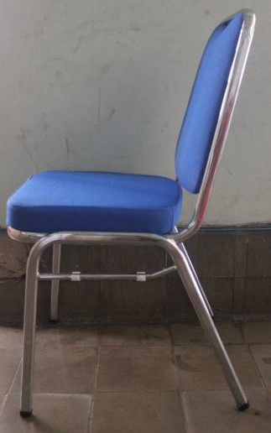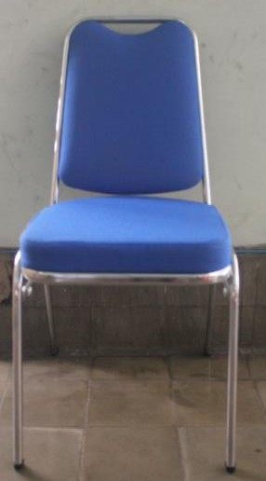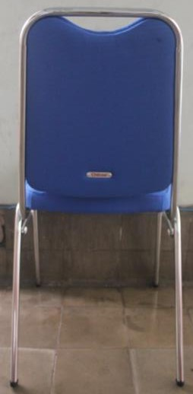
KURSI BAJA UNTUK KANTOR
Keterangan :  Remarks | - Hasil pengujian ini tidak untuk diumumkan, hanya terkait dengan barang yang diuji.  This report not for publication, the result related only to the items tested.  - Laporan ini tidak boleh diperbanyak kecuali secara keseluruhan.  This report shall not be reproduced except in full reporting.
- Dokumen ini ditandatangani secara elektronik menggunakan sertifikat elektronik yang diterbitkan oleh Balai Sertifikasi Elektronik, Badan Siber dan Sandi Negara.
- Berdasarkan Undang-Undang Informasi dan Transaksi Elektronik pasal 11 tahun 2008, Tanda Tangan Elektronik memiliki kekuatan hukum dan akibat hukum yang sah.
- Dokumen dapat diverifikasi menggunakan aplikasi VeryDS yang tersedia di Playstore atau dengan mengakses https://bsre.bssn.go.id/verifikasi. s

